요구사항 정의서
* 목차
- . 프로젝트 개요
1.1. 프로젝트 소개 ------------------------------------------------------------------- 2
1.2. 프로젝트 배경 ------------------------------------------------------------------- 3
1.3. 프로젝트 시나리오 -------------------------------------------------------------- 4
1.4. 업무 배경도 -----------------------------------------------------------------------5

2. 프로젝트 구현
2.1 ERD
2.2 릴레이션 스키마
2.3 시스템 아키텍쳐

1.1. 프로젝트 소개
저희 서비스는 사용자가 본 웹툰/웹소설에 대해 별점 및 리뷰를 남기고 별점에 따라 나의 취향에 맞는 작품을 추천해주는 서비스입니다.
또한 매주 새롭게 올라오는 회차에 대한 라이브톡을 진행하여 독자 모두가 모여 이야기하며 작품에 대한 감상을 나눌 수 있습니다.

1.2. 프로젝트 배경
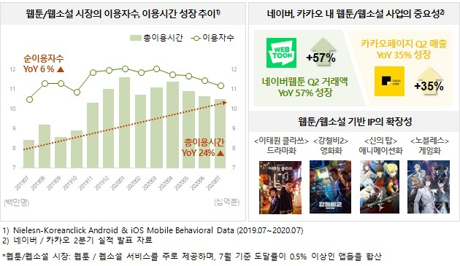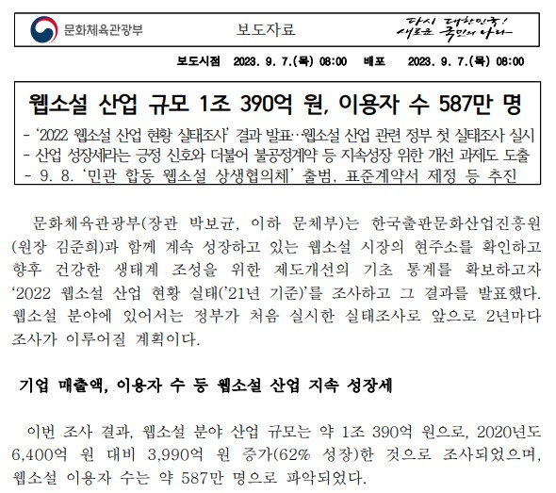
출처 : 닐슨코리아클릭 | 문화체육관광부 보도자료
현재 웹툰 및 웹소설을 드라마로 제작한 작품들이 성공을 거두며, 이로 인해 원작에 대한 관심도가 상승하고 있습니다. 닐슨코리아클릭의 통계에 따르면, 2020년 7월에 웹툰과 웹소설의 총 이용시간은 전년 동월 대비 24% 증가했습니다. 또한 문체부의 보고에 따르면, 웹소설 산업의 규모는 1조 390억 원으로 나타났습니다. 하지만 규모에 비해 작품 정보를 얻을 수 있는 충분한 곳이 부족한 상황입니다.
우리는 동일한 작품을 공유하는 사용자 간에는 서로 다른 시각과 해석을 나누며 다양한 관점을 탐험하여 더욱 만족스러운 작품 감상을 즐길 수 있습니다.

1.1.3. 프로젝트 시나리오
1. 사용자가 회원가입을 한다.
o 이메일를 입력합니다.
o 패스워드를 입력합니다.
o 회원가입을 완료합니다.
2. 사용자가 인증받은 이메일과 패스워드를 입력하여 로그인합니다.
3. 사용자는 마이페이지에 접속합니다.
o 마이페이지에서는 닉네임을 설정합니다.
o 마이페이지에서는 내가 평가한 작품, 나를 팔로우하는 회원 목록, 내가 팔로잉한 회원 목록을 확인 할 수 있습니다.
4. 작품을 선택하여 들어갑니다.
o 작품에 대한 코멘트와 별점을 남길 수 있습니다.
▪ 코멘트 글자 수는 200자를 넘길 수 없습니다.
▪ 욕설/비방어는 사용할 수 없습니다.
o 작품에 대한 회차별 또는 전체 작품에 대한 별점을 남길 수 있습니다.
o 전체 작품의 전체 평균 별점을 확인할 수 있습니다.
o 작품의 평가 상태를 확인할 수 있습니다.
o 작품명, 작가를 검색하여 작품을 찾을 수 있습니다.
5. 사용자는 자신이 보는 웹툰/웹소설이 업로드 되는 날에 라이브톡에 들어갑니다.
o 라이브톡은 상위 n개의 작품들에서만 진행됩니다.
o 라이브톡에는 회원들만 참여가 가능합니다.
o 12시가 되면 이전의 채팅들이 사라집니다.
o 채팅들이 사라지기 전에 사용자들은 채팅 내용을 백업할 수 있습니다.
o 라이브톡에서 욕설/비방어를 입력할 경우 채팅을 보낼 수 없다는 메세지가 뜹니다.
o 라이브톡은 상시로 참여할 수 있습니다.
6. 사용자는 자신이 좋아하는 작품을 클릭해 해당 작품이 담겨있는 컬렉션을 봅니다.
o 사용자는 작품들을 담아서 컬렉션들을 만들 수 있습니다.
o 회원 닉네임, 컬렉션 이름을 검색하여 다른 사용자가 만든 컬렉션을 볼 수 있습니다.
o 작품이 담겨있는 다른 사용자들의 컬렉션을 볼 수 있습니다.

1.2. 업무 배경도
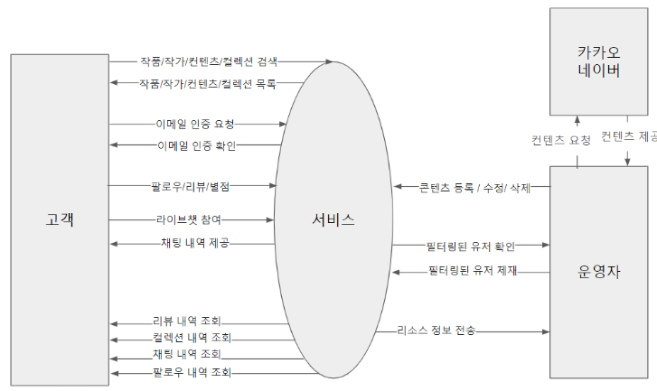

2. 설계
1.2 ERD
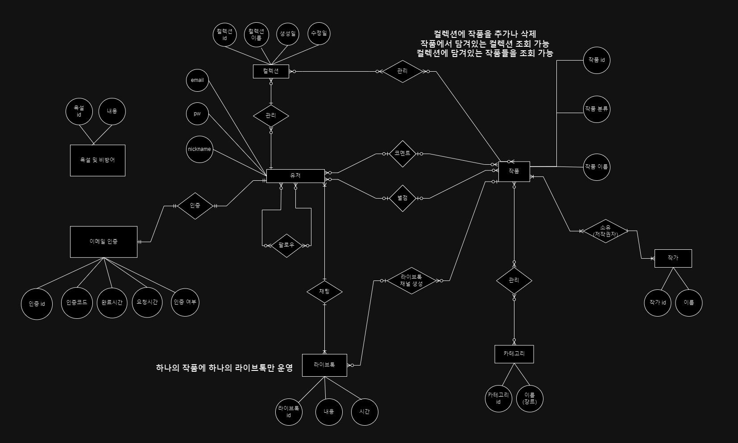

2.2 릴레이션 스키마
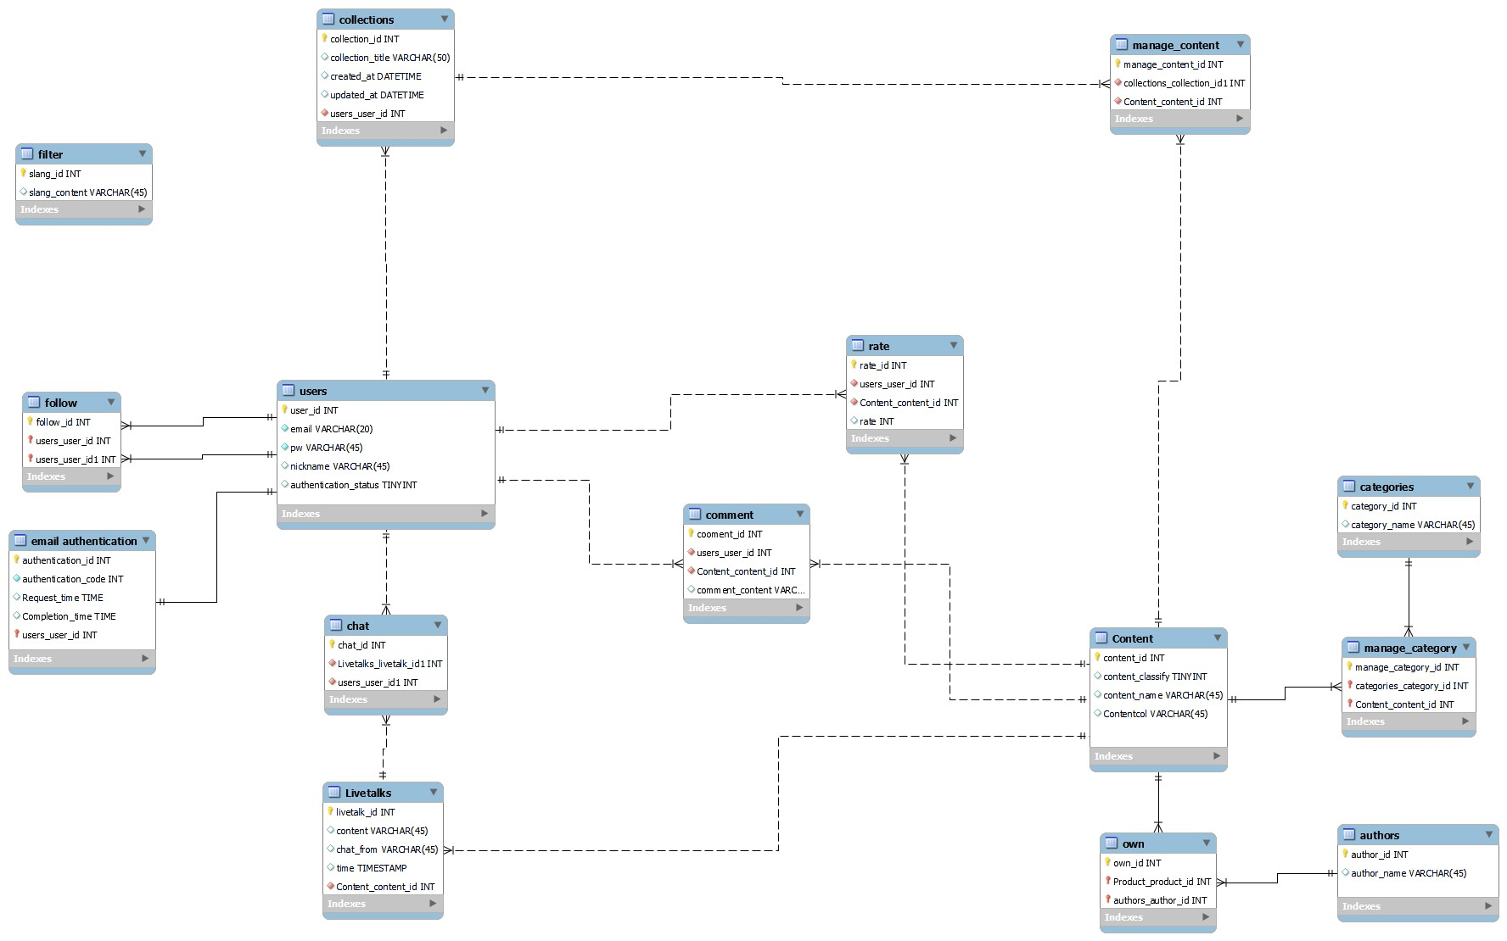

3. 구현
3.1 릴레이션
users 테이블 | CREATETABLEIFNOTEXISTS`mydb`.`users`(  `user_id`INTNOTNULLAUTO_INCREMENT,  `email`VARCHAR(20) NOTNULL,  `pw`VARCHAR(45) NOTNULL,  `nickname`VARCHAR(45) NULL,  `authentication_status`TINYINTNULL,  PRIMARYKEY(`user_id`))  ENGINE=InnoDB;
!follow 테이블 | CREATETABLEIFNOTEXISTS`mydb`.`follow`(  `follow_id`INTNOTNULLAUTO_INCREMENT,  `users_user_id`INTNOTNULL,  `users_user_id1`INTNOTNULL,  PRIMARYKEY(`follow_id`, `users_user_id`, `users_user_id1`),  INDEX `fk_users_has_users_users2_idx`(`users_user_id1`ASC) VISIBLE,  INDEX `fk_users_has_users_users1_idx`(`users_user_id`ASC) VISIBLE,  CONSTRAINT`fk_users_has_users_users1`  FOREIGNKEY(`users_user_id`)  REFERENCES`mydb`.`users`(`user_id`)  ONDELETENO ACTION  ONUPDATENO ACTION,  CONSTRAINT`fk_users_has_users_users2`  FOREIGNKEY(`users_user_id1`)  REFERENCES`mydb`.`users`(`user_id`)  ONDELETENO ACTION  ONUPDATENO ACTION)  ENGINE=InnoDB;
email_authentication 테이블 | CREATETABLEIFNOTEXISTS`mydb`.`email authentication`(  `authentication_id`INTNOTNULLAUTO_INCREMENT,  `authentication_code`INTNOTNULL,  `Request_time`TIME NULL,  `Completion_time`TIME NULL,  `users_user_id`INTNOTNULL,  PRIMARYKEY(`authentication_id`, `users_user_id`),  INDEX `fk_email authentication_users1_idx`(`users_user_id`ASC) VISIBLE,  CONSTRAINT`fk_email authentication_users1`  FOREIGNKEY(`users_user_id`)  REFERENCES`mydb`.`users`(`user_id`)  ONDELETENO ACTION  ONUPDATENO ACTION)  ENGINE=InnoDB;
!collections 테이블 | CREATETABLEIFNOTEXISTS`mydb`.`collections`(  `collection_id`INTNOTNULLAUTO_INCREMENT,  `collection_title`VARCHAR(50) NULL,  `created_at`DATETIMENULL,  `updated_at`DATETIMENULL,  `users_user_id`INTNOTNULL,  PRIMARYKEY(`collection_id`),  INDEX `fk_collections_users1_idx`(`users_user_id`ASC) VISIBLE,  CONSTRAINT`fk_collections_users1`  FOREIGNKEY(`users_user_id`)  REFERENCES`mydb`.`users`(`user_id`)  ONDELETENO ACTION  ONUPDATENO ACTION)  ENGINE=InnoDB;
!chat 테이블 | CREATETABLEIFNOTEXISTS`mydb`.`chat`(  `chat_id`INTNOTNULLAUTO_INCREMENT,  `Livetalks_livetalk_id1`INTNOTNULL,  `users_user_id1`INTNOTNULL,  INDEX `fk_Livetalks_has_users_Livetalks2_idx`(`Livetalks_livetalk_id1`ASC) VISIBLE,  INDEX `fk_Livetalks_has_users_users2_idx`(`users_user_id1`ASC) VISIBLE,  PRIMARYKEY(`chat_id`),  CONSTRAINT`fk_Livetalks_has_users_Livetalks2`  FOREIGNKEY(`Livetalks_livetalk_id1`)  REFERENCES`mydb`.`Livetalks`(`livetalk_id`)  ONDELETENO ACTION  ONUPDATENO ACTION,  CONSTRAINT`fk_Livetalks_has_users_users2`  FOREIGNKEY(`users_user_id1`)  REFERENCES`mydb`.`users`(`user_id`)  ONDELETENO ACTION  ONUPDATENO ACTION)  ENGINE=InnoDB;
Livetalks 테이블 | CREATETABLEIFNOTEXISTS`mydb`.`Livetalks`(  `livetalk_id`INTNOTNULLAUTO_INCREMENT,  `content`VARCHAR(45) NULL,  `chat_from`VARCHAR(45) NULL,  `time`TIMESTAMPNULL,  `Content_content_id`INTNOTNULL,  PRIMARYKEY(`livetalk_id`),  INDEX `fk_Livetalks_Content1_idx`(`Content_content_id`ASC) VISIBLE,  CONSTRAINT`fk_Livetalks_Content1`  FOREIGNKEY(`Content_content_id`)  REFERENCES`mydb`.`Content`(`content_id`)  ONDELETENO ACTION  ONUPDATENO ACTION)  ENGINE=InnoDB;
!comment 테이블 | CREATETABLEIFNOTEXISTS`mydb`.`cooment`(  `cooment_id`INTNOTNULLAUTO_INCREMENT,  `users_user_id`INTNOTNULL,  `Content_content_id`INTNOTNULL,  INDEX `fk_users_has_Content_users1_idx`(`users_user_id`ASC) VISIBLE,  INDEX `fk_users_has_Content_Content1_idx`(`Content_content_id`ASC) VISIBLE,  PRIMARYKEY(`cooment_id`),  CONSTRAINT`fk_users_has_Content_users1`  FOREIGNKEY(`users_user_id`)  REFERENCES`mydb`.`users`(`user_id`)  ONDELETENO ACTION  ONUPDATENO ACTION,  CONSTRAINT`fk_users_has_Content_Content1`  FOREIGNKEY(`Content_content_id`)  REFERENCES`mydb`.`Content`(`content_id`)  ONDELETENO ACTION  ONUPDATENO ACTION)  ENGINE=InnoDB;
!rate 테이블 | CREATETABLEIFNOTEXISTS`mydb`.`rate`(  `rate_id`INTNOTNULLAUTO_INCREMENT,  `users_user_id`INTNOTNULL,  `Content_content_id`INTNOTNULL,  INDEX `fk_users_has_Content1_users1_idx`(`users_user_id`ASC) VISIBLE,  INDEX `fk_users_has_Content1_Content1_idx`(`Content_content_id`ASC) VISIBLE,  PRIMARYKEY(`rate_id`),  CONSTRAINT`fk_users_has_Content1_users1`  FOREIGNKEY(`users_user_id`)  REFERENCES`mydb`.`users`(`user_id`)  ONDELETENO ACTION  ONUPDATENO ACTION,  CONSTRAINT`fk_users_has_Content1_Content1`  FOREIGNKEY(`Content_content_id`)  REFERENCES`mydb`.`Content`(`content_id`)  ONDELETENO ACTION  ONUPDATENO ACTION)  ENGINE=InnoDB;
content 테이블 | CREATETABLEIFNOTEXISTS`mydb`.`Content`(  `content_id`INTNOTNULLAUTO_INCREMENT,  `content_classify`TINYINTNULL,  `content_name`VARCHAR(45) NULL,  `Contentcol`VARCHAR(45) NULL,  PRIMARYKEY(`content_id`))  ENGINE=InnoDB;
!manage_content 테이블 | CREATETABLEIFNOTEXISTS`mydb`.`manage_content`(  `manage_content_id`INTNOTNULLAUTO_INCREMENT,  `collections_collection_id1`INTNOTNULL,  `Product_product_id1`INTNOTNULL,  INDEX `fk_collections_has_Product_collections2_idx`(`collections_collection_id1`ASC) VISIBLE,  INDEX `fk_collections_has_Product_Product2_idx`(`Product_product_id1`ASC) VISIBLE,  PRIMARYKEY(`manage_content_id`),  CONSTRAINT`fk_collections_has_Product_collections2`  FOREIGNKEY(`collections_collection_id1`)  REFERENCES`mydb`.`collections`(`collection_id`)  ONDELETENO ACTION  ONUPDATENO ACTION,  CONSTRAINT`fk_collections_has_Product_Product2`  FOREIGNKEY(`Product_product_id1`)  REFERENCES`mydb`.`Content`(`content_id`)  ONDELETENO ACTION  ONUPDATENO ACTION)  ENGINE=InnoDB;
!manage_category 테이블 | CREATETABLEIFNOTEXISTS`mydb`.`manage_category`(  `manage_category_id`INTNOTNULLAUTO_INCREMENT,  `categories_category_id`INTNOTNULL,  `Content_content_id`INTNOTNULL,  PRIMARYKEY(`manage_category_id`, `categories_category_id`, `Content_content_id`),  INDEX `fk_categories_has_Content_Content1_idx`(`Content_content_id`ASC) VISIBLE,  INDEX `fk_categories_has_Content_categories1_idx`(`categories_category_id`ASC) VISIBLE,  CONSTRAINT`fk_categories_has_Content_categories1`  FOREIGNKEY(`categories_category_id`)  REFERENCES`mydb`.`categories`(`category_id`)  ONDELETENO ACTION  ONUPDATENO ACTION,  CONSTRAINT`fk_categories_has_Content_Content1`  FOREIGNKEY(`Content_content_id`)  REFERENCES`mydb`.`Content`(`content_id`)  ONDELETENO ACTION  ONUPDATENO ACTION)  ENGINE=InnoDB;
categories 테이블 | CREATETABLEIFNOTEXISTS`mydb`.`categories`(  `category_id`INTNOTNULLAUTO_INCREMENT,  `category_name`VARCHAR(45) NULL,  PRIMARYKEY(`category_id`))  ENGINE=InnoDB;
!own 테이블 | CREATETABLEIFNOTEXISTS`mydb`.`own`(  `own_id`INTNOTNULLAUTO_INCREMENT,  `Product_product_id`INTNOTNULL,  `authors_author_id`INTNOTNULL,  PRIMARYKEY(`own_id`, `Product_product_id`, `authors_author_id`),  INDEX `fk_Product_has_authors_authors1_idx`(`authors_author_id`ASC) VISIBLE,  INDEX `fk_Product_has_authors_Product1_idx`(`Product_product_id`ASC) VISIBLE,  CONSTRAINT`fk_Product_has_authors_Product1`  FOREIGNKEY(`Product_product_id`)  REFERENCES`mydb`.`Content`(`content_id`)  ONDELETENO ACTION  ONUPDATENO ACTION,  CONSTRAINT`fk_Product_has_authors_authors1`  FOREIGNKEY(`authors_author_id`)  REFERENCES`mydb`.`authors`(`author_id`)  ONDELETENO ACTION  ONUPDATENO ACTION)  ENGINE=InnoDB;
authors 테이블 | CREATETABLEIFNOTEXISTS`mydb`.`authors`(  `author_id`INTNOTNULLAUTO_INCREMENT,  `author_name`VARCHAR(45) NULL,  PRIMARYKEY(`author_id`))  ENGINE=InnoDB;
filter 테이블 | CREATETABLEIFNOTEXISTS`mydb`.`filter`(  `slang_id`INTNOTNULLAUTO_INCREMENT,  `slang_content`VARCHAR(45) NULL,  PRIMARYKEY(`slang_id`))  ENGINE=InnoDB;

3.2 기능별 쿼리
이메일과 패스워드를 입력합니다. | INSERTINTOmydb.users (email, pw)  VALUES('qwer123@naver.com', '12345');
회원가입을 완료합니다. | UPDATEmydb.users  SETauthentication_status =1  WHEREemail ='qwer123@naver.com';
사용자가 인증받은 이메일과 패스워드를 입력하여 로그인합니다. | SELECT*  FROMmydb.users  WHEREemail ='qwer123@naver.com'  AND pw ='12345'
마이페이지에서는 닉네임을 설정합니다. | updateusers  setnickname ='asdf'  whereusers.email='aaa@gmail.com';
마이페이지에서는 내가 평가한 작품을 확인 할 수 있습니다. | selectcollection_title  fromcollections  left join users  oncollections.users_user_id =users.user_id  wherenickname ='bbb'and users.user_id =13;
마이페이지에서는 다른 사용자를 팔로우 할 수 있습니다 | insertintofollow (users_user_id, Users_user_id1) values(  (selectuser_id  fromusers  whereemail ='aaa@gmail.com'),  (selectuser_id  fromusers  whereemail ='bbb@gmail.com')  );
마이페이지에서는 나를 팔로우하는 회원 목록을 확인 할 수 있습니다 | selectnickname, email  fromusers  left join follow  onusers.user_id =follow.users_user_id  wherenickname ='asdf'and email ='aaa@gmail.com';
마이페이지에서는 내가 팔로잉한 회원 목록을 확인 할 수 있습니다. | selectnickname, email  fromusers  left join follow  onusers.user_id =follow.users_user_id  wherenickname ='bbb'and email ='bbb@gmail.com';
작품에 대한 코멘트와 별점을 남길 수 있습니다.(수정 가능) | 코멘트 별점 입력  INSERTINTOmydb.rate (users_user_id,Content_content_id,rate)  VALUES(6, 6, 3)  INSERTINTOmydb.comment(users_user_id,Content_content_id,comment_content)  VALUES(6, 6, '작화가 너무 멋져요')  코멘트랑 별점 수정  updatemydb.rate setrate ='5'whereusers_user_id =20;  updatemydb.commentsetcomment_content ='끝까지 봐야하는 명작!'whereusers_user_id =20;
코멘트 글자 수는 200자를 넘길 수 없습니다. | varchar로 설정 가능
욕설/비방어는 사용할 수 없습니다. | selectcontent_name, round(avg(rate),1)  frommydb.rate  join mydb.Content  onmydb.rate.Content_content_id =mydb.Content.content_id  whereContent_content_id =6;
전체 작품의 전체 평균 별점을 확인할 수 있습니다. | selectcontent_name, round(avg(rate),1)  frommydb.rate  join mydb.Content  onmydb.rate.Content_content_id =mydb.Content.content_id  whereContent_content_id =6;
작품의 평가 상태를 확인할 수 있습니다. | SELECT  content_name,  CASE  WHEN mydb.rate.rate IS NULLTHEN '미평가'  ELSE mydb.rate.rate  END AS '평가상태'  FROMmydb.Content  LEFT JOIN mydb.rate ONmydb.Content.content_id =mydb.rate.Content_content_id  WHEREusers_user_id =6;
작품명, 작가를 검색하여 작품을 찾을 수 있습니다. | 뷰 생성  usemydb;  CREATEVIEW search as  selectContent.content_name, categories.category_name, authors.author_name  frommydb.manage_category  join mydb.categories  onmanage_category.categories_category_id =categories.category_id  join mydb.Content  onmanage_category.Content_content_id =Content.content_id  join mydb.own  onmanage_category.Content_content_id =own.Content_Content_id  join mydb.authors  onown.authors_author_id =authors.author_id;  작품명으로 검색  select*fromsearch  wherecontent_name ='화산귀환';  작가이름으로 검색  select*fromsearch  whereauthor_name ='조석';
라이브톡은 상위 n개의 작품들에서만 진행됩니다. | Content 테이블에 rank 속성이 없음  가져올때 추가 할 수 있다면  SELECT*FROMContent ORDERBY순위속성 LIMITn;
라이브톡에는 회원들만 참여가 가능합니다. | SELECT * FROMusers WHEREemail IS NOT NULLAND authentication_status = 1;
12시가 되면 이전의 채팅들이 사라집니다. | 12시가 되면 이전의 채팅들이 사라집니다.  # 스케줄 상태 확인  showglobal variables like'%schedule%';  # OFF 라면 ON  setglobal event_scheduler=On;  set@@global.event_scheduler=On;  # 진행중인 스케줄 목록  SELECT*FROMinformation_schema.events;  # 초기화  dropevent ifexistscheck_expected_end_date;  # 실행  createevent check_expected_end_date  # 하루마다  onschedule every 1day  # 기준시간  starts '2023-11-01 12:00:00'  enable  do  DELETEFROMLivetalks;
채팅들이 사라지기 전에 사용자들은 채팅 내용을 백업할 수 있습니다. | 채팅 내역 조회  SELECTusers.user_id, users.nickname , content, time FROMLivetalks  JOIN chat  ONLivetalks.livetalk_id =chat.Livetalks_livetalk_id1  JOIN users  ONchat.users_user_id1 =users.user_id;  백업 테이블 3개  mysqldump -u [사용자 계정] -p [패스워드] [원본 데이터베이스명] [테이블 명] >[생성할 백업 DB명].sql  mysqldump -u test_user -p Livetalks chat users >backup_db.sql  ~# 비번 :
라이브톡에서 욕설/비방어를 입력할 경우 채팅을 보낼 수 없다는 메세지가 뜹니다. | showglobal variables like'%schedule%';  setglobal event_scheduler=On;  set@@global.event_scheduler=On;  SELECT*FROMinformation_schema.events;  dropevent ifexistscheck_filter;  createevent check_filter  onschedule every 1second  starts current_timestamp  enable  do  SELECT*FROMFILTER WHERE(SELECTcontent FROMLivetalks)  LIKE'%'OR slang_content OR '%';
라이브톡은 상시로 참여할 수 있습니다. | SELECT*FROMLivetalks;
사용자는 작품들을 담아서 컬렉션들을 만들 수 있습니다. | insertintomanage_content (collections_collection_id1, Content_content_id)  values  ( 20,  (selectmydb.Content.content_id frommydb.Content  wheremydb.Content.content_name ="빌드업")  ) ;  insertintomydb.collections (collection_title, users_user_id)  value ('강추 웹소설', 20);
회원 닉네임, 컬렉션 이름을 검색하여 다른 사용자가 만든 컬렉션을 볼 수 있습니다. | # 닉네임으로 컬렉션 조회  selectmydb.collections.collection_title, mydb.Content.content_name  fromcollections  join manage_content  onmydb.collections.collection_id =mydb.manage_content.collections_collection_id1  join Content  onmanage_content.Content_content_id =mydb.Content.content_id  join users  onmydb.collections.users_user_id =mydb.users.user_id  wherenickname='bbb';  # 작품명으로 컬렉션 조회  selectmydb.users.nickname, mydb.collections.collection_title, mydb.Content.content_name  fromcollections  join manage_content  onmydb.collections.collection_id =mydb.manage_content.collections_collection_id1  join Content  onmanage_content.Content_content_id =mydb.Content.content_id  join users  onmydb.collections.users_user_id =mydb.users.user_id  wheremydb.Content.content_name like'%아홉%';

3.3. 시스템 아키텍처
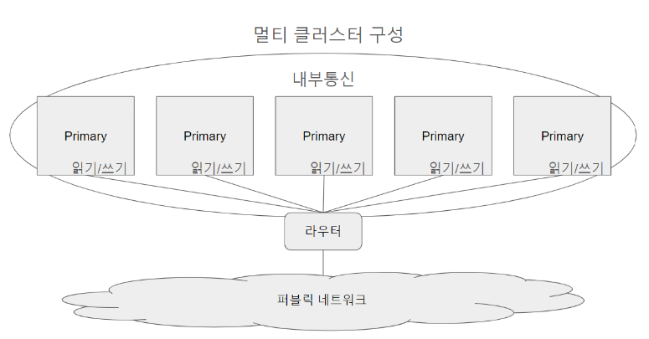

저희 서비스는 리뷰 작성과 리스트 만들기 그리고 채팅 등의 서비스가 활발하게 이용될 수 있도록 운영할 계획입니다
이러한 서비스를 운영하게 되면 읽기와 쓰기 기능을 모두 자주 사용해야 될것이라 예상됩니다.

그래서 비용 절감에도 유리하고 부하 분산과 높은 가용성으로 인해 안정적인 서버 상태를 유지할 수 있는 멀티 클러스터 방식으로 서버를 구성했습니다.

[서버 구성]

PC 6대 준비
> PC 5대를 클러스터 노드로 만들어 DB 서버를 구성
> PC 1대는 라우터로 구성해서 라우터를 통해 DB에 접근

*6646 포트는 읽기/쓰기 포트이고 (9999 포트로 포트 포워딩)
*6647 포트는 읽기 전용 포트이다 (9998 포트로 포트 포워딩)

